
О внесении дополнения в решение Бурлинского районного маслихата от 20 апреля 2021 года № 4-12 "Об утверждении Плана по управлению пастбищами и их использованию по Бурлинскому району на 2021-2022 годы"
Решение Бурлинского районного маслихата Западно-Казахстанской области от 31 августа 2022 года № 21-1
Бурлинский районный маслихат РЕШИЛ:
1. Внести в решение Бурлинского районного маслихата от 20 апреля 2021 года №4-12 "Об утверждении Плана по управлению пастбищами и их использованию по Бурлинскому району на 2021-2022 годы" следующее дополнение:
в План по управлению пастбищами и их использованию по Бурлинскому району на 2021-2022 годы утвержденным указанным решением дополнить подпунктом 8) согласно приложения к настоящему решению:
"8) карту с обозначением внешних и внутренних границ и площадей пастбищ, необходимых для удовлетворения нужд населения для выпаса сельскохозяйственных животных личного подворья, в зависимости от местных условий и особенностей согласно приложениям 55, 56, 57, 58, 59, 60, 61, 62, 63, 64, 65, 66, 67 к настоящему Плану.".
2. Настоящее решение вводится в действие со дня первого официального опубликования.
Секретарь маслихата | К. Ермекбаев
Приложение 55
к Плану по управлению
пастбищами и их
использованию
на 2021-2022 годы
по Бурлинскому району
Карта с обозначением внешних и внутренних границ и площадей пастбищ Акбулакского сельского округа, необходимых для удовлетворения нужд населения для выпаса сельскохозяйственных животных личного подворья, в зависимости от местных условий и особенностей

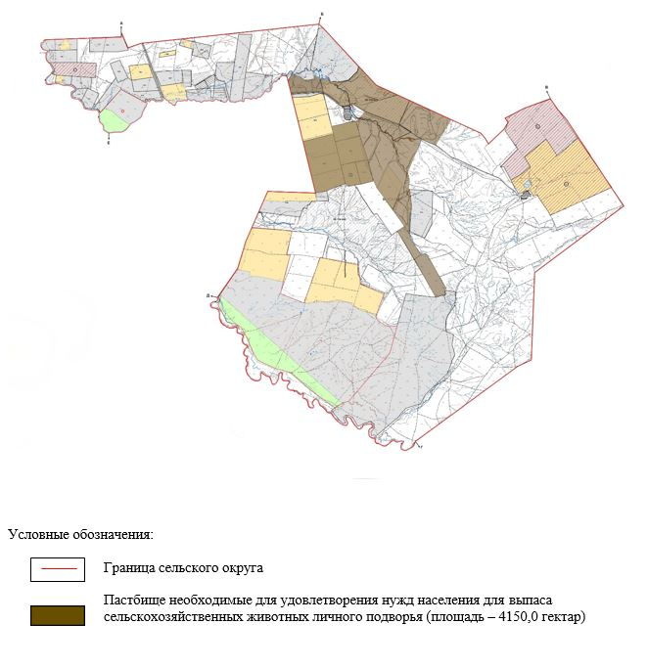

Приложение 56
к Плану по управлению
пастбищами и их
использованию
на 2021-2022 годы
по Бурлинскому району
Карта с обозначением внешних и внутренних границ и площадей пастбищ Аксуского сельского округа, необходимых для удовлетворения нужд населения для выпаса сельскохозяйственных животных личного подворья, в зависимости от местных условий и особенностей

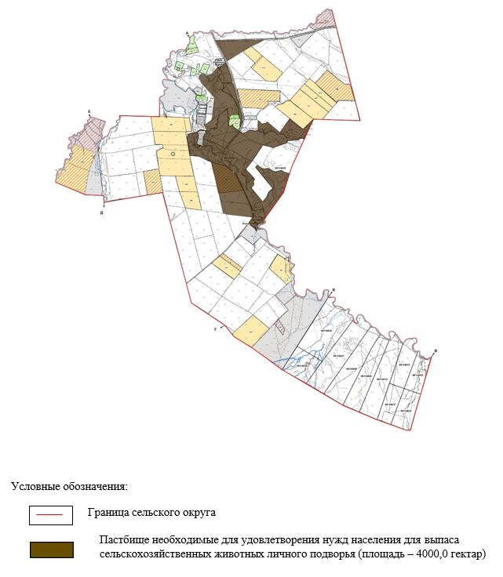

Приложение 57
к Плану по управлению
пастбищами и их
использованию
на 2021-2022 годы
по Бурлинскому району
Карта с обозначением внешних и внутренних границ и площадей пастбищ Бурлинского сельского округа, необходимых для удовлетворения нужд населения для выпаса сельскохозяйственных животных личного подворья, в зависимости от местных условий и особенностей

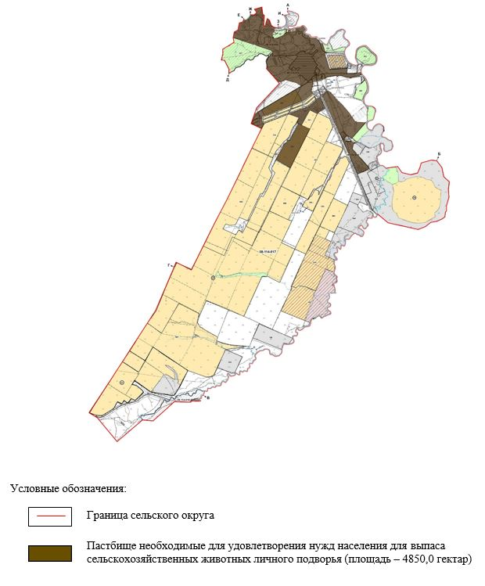

Приложение 58
к Плану по управлению
пастбищами и их
использованию
на 2021-2022 годы
по Бурлинскому району
Карта с обозначением внешних и внутренних границ и площадей пастбищ Бумакольского сельского округа, необходимых для удовлетворения нужд населения для выпаса сельскохозяйственных животных личного подворья, в зависимости от местных условий и особенностей

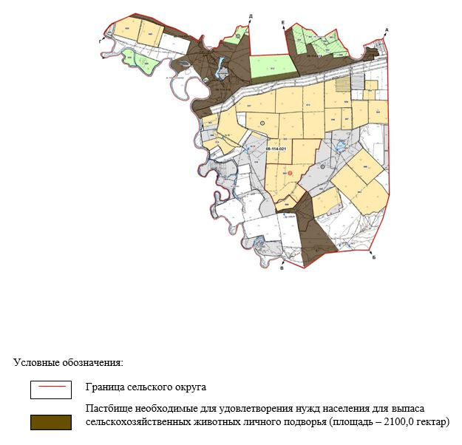

Приложение 59
к Плану по управлению
пастбищами и их
использованию
на 2021-2022 годы
по Бурлинскому району
Карта с обозначением внешних и внутренних границ и площадей пастбищ Достыкского сельского округа, необходимых для удовлетворения нужд населения для выпаса сельскохозяйственных животных личного подворья, в зависимости от местных условий и особенностей

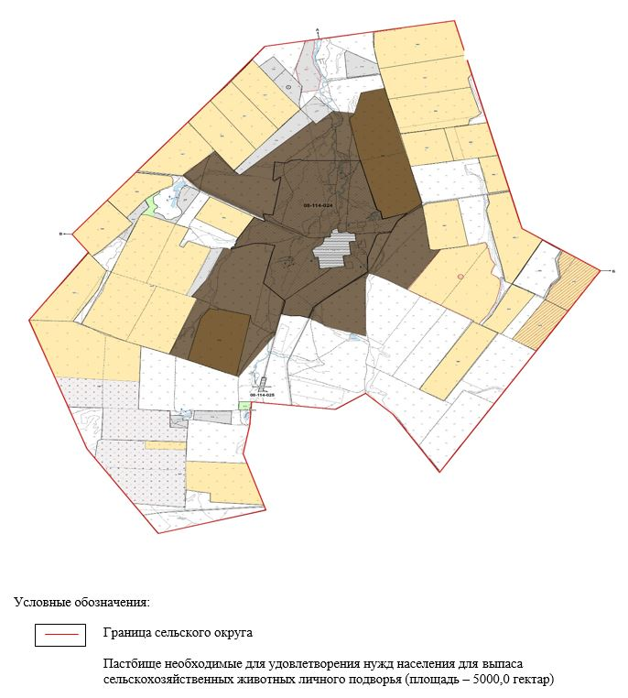

Приложение 60
к Плану по управлению
пастбищами и их
использованию
на 2021-2022 годы
по Бурлинскому району
Карта с обозначением внешних и внутренних границ и площадей пастбищ Жарсуатского сельского округа, необходимых для удовлетворения нужд населения для выпаса сельскохозяйственных животных личного подворья, в зависимости от местных условий и особенностей

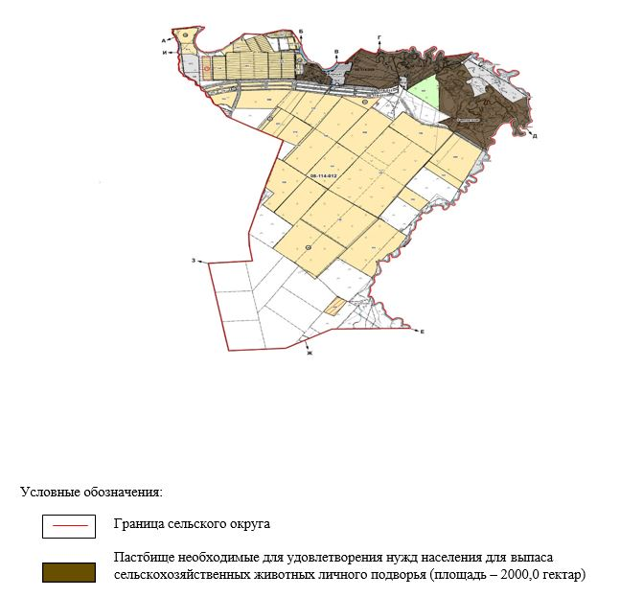

Приложение 61
к Плану по управлению
пастбищами и их
использованию
на 2021-2022 годы
по Бурлинскому району
Карта с обозначением внешних и внутренних границ и площадей пастбищ Канайского сельского округа, необходимых для удовлетворения нужд населения для выпаса сельскохозяйственных животных личного подворья, в зависимости от местных условий и особенностей

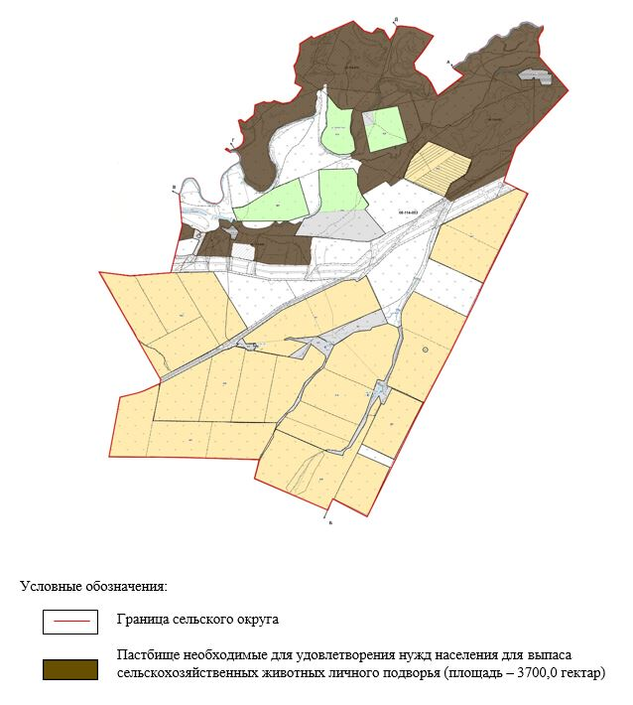

Приложение 62
к Плану по управлению
пастбищами и их
использованию
на 2021-2022 годы
по Бурлинскому району
Карта с обозначением внешних и внутренних границ и площадей пастбищ Карагандинского сельского округа, необходимых для удовлетворения нужд населения для выпаса сельскохозяйственных животных личного подворья, в зависимости от местных условий и особенностей

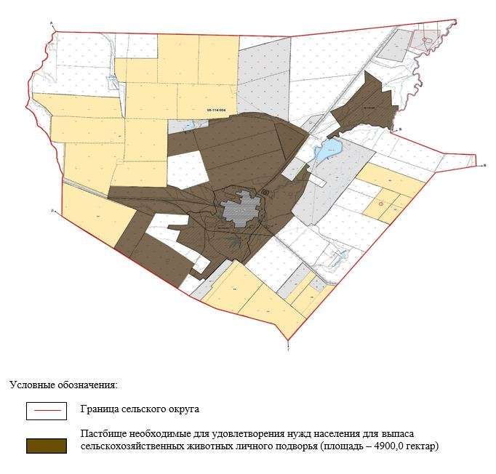

Приложение 63
к Плану по управлению
пастбищами и их
использованию
на 2021-2022 годы
по Бурлинскому району
Карта с обозначением внешних и внутренних границ и площадей пастбищ Каракудукского сельского округа, необходимых для удовлетворения нужд населения для выпаса сельскохозяйственных животных личного подворья, в зависимости от местных условий и особенностей

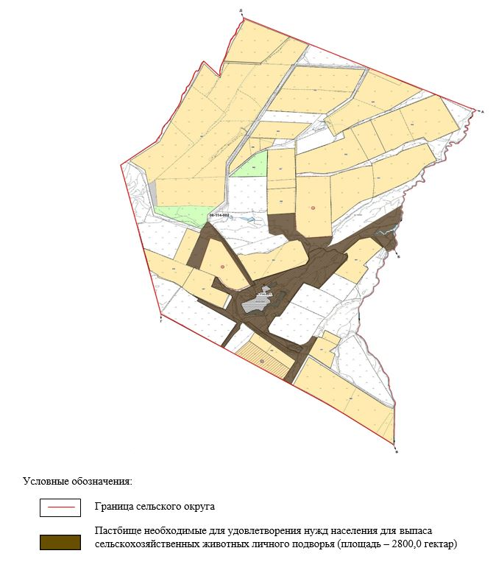

Приложение 64
к Плану по управлению
пастбищами и их
использованию
на 2021-2022 годы
по Бурлинскому району
Карта с обозначением внешних и внутренних границ и площадей пастбищ Кентубекского сельского округа, необходимых для удовлетворения нужд населения для выпаса сельскохозяйственных животных личного подворья, в зависимости от местных условий и особенностей

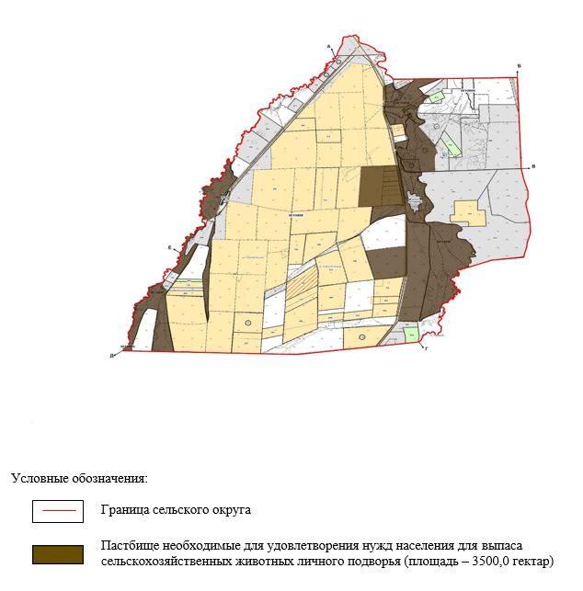

Приложение 65
к Плану по управлению
пастбищами и их
использованию
на 2021-2022 годы
по Бурлинскому району
Карта с обозначением внешних и внутренних границ и площадей пастбищ Приурального сельского округа, необходимых для удовлетворения нужд населения для выпаса сельскохозяйственных животных личного подворья, в зависимости от местных условий и особенностей

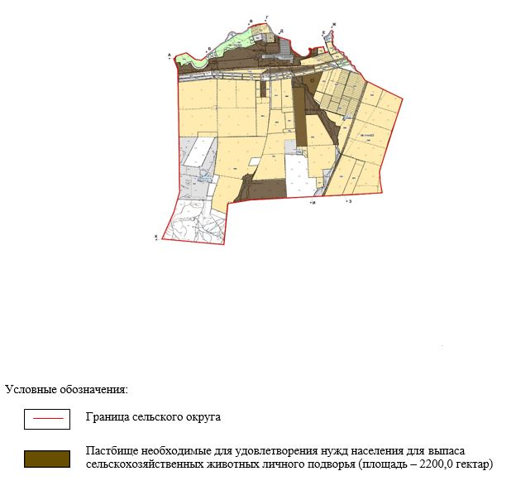

Приложение 66
к Плану по управлению
пастбищами и их
использованию
на 2021-2022 годы
по Бурлинскому району
Карта с обозначением внешних и внутренних границ и площадей пастбищ Пугачевского сельского округа, необходимых для удовлетворения нужд населения для выпаса сельскохозяйственных животных личного подворья, в зависимости от местных условий и особенностей

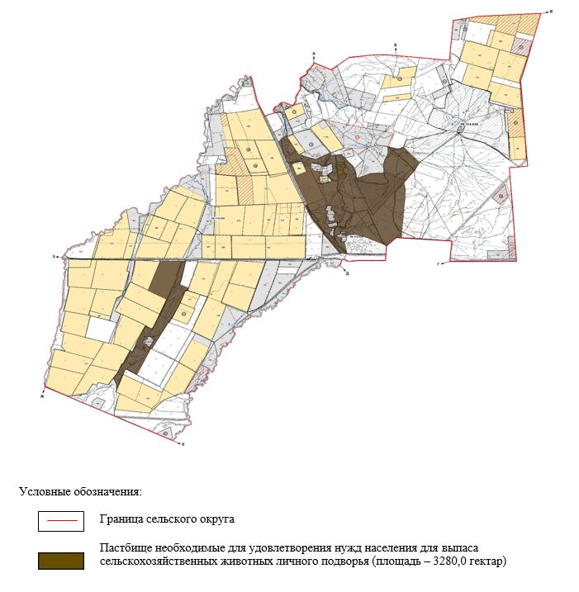

Приложение 67
к Плану по управлению
пастбищами и их
использованию
на 2021-2022 годы
по Бурлинскому району
Карта с обозначением внешних и внутренних границ и площадей пастбищ Успеновского сельского округа, необходимых для удовлетворения нужд населения для выпаса сельскохозяйственных животных личного подворья, в зависимости от местных условий и особенностей

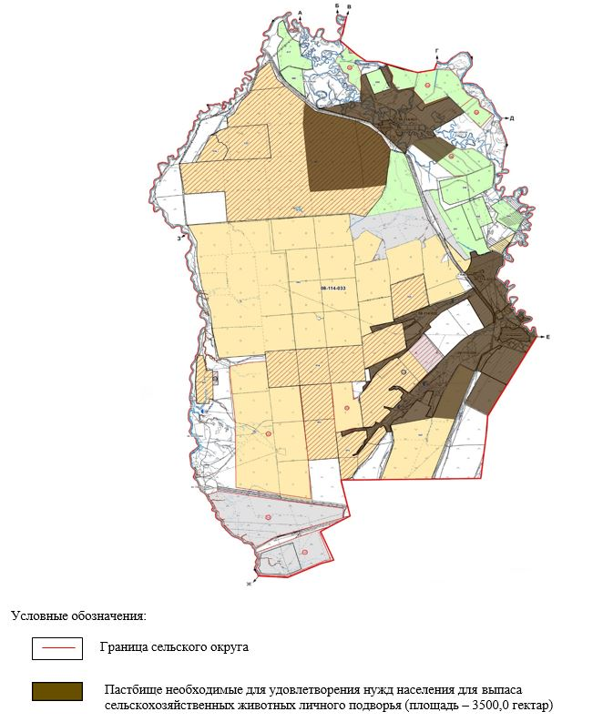

© 2012. РГП на ПХВ «Институт законодательства и правовой информации Республики Казахстан» Министерства юстиции Республики Казахстан

